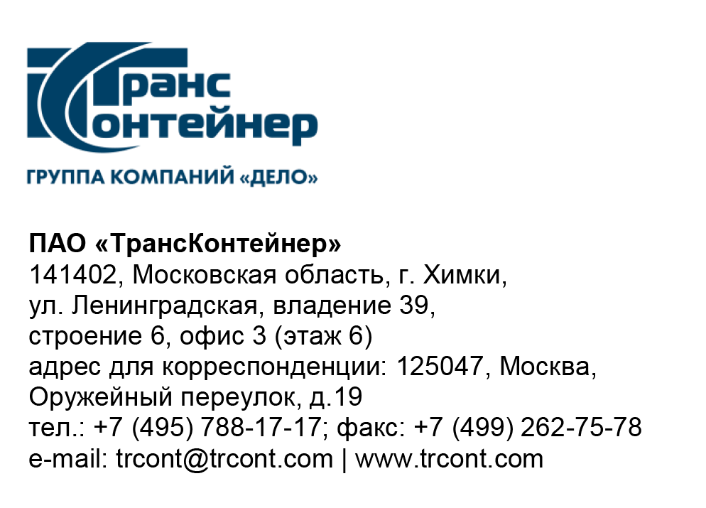

18.07.2022___№___б/н___
на № от________

УВЕДОМЛЕНИЕ
об отмене проведения закупки

Настоящим уведомляем, что в соответствии с пунктом 39 Положения о закупках ПАО «ТрансКонтейнер», организатор по предложению заказчика вправе отказаться от проведения закупки в любой момент до заключения договора, не неся при этом никакой ответственности перед любыми физическими и юридическими лицами, которым такое действие может принести убытки.
Кроме этого, в соответствии с подпунктом 1.1.18 документации о закупке Открытого конкурса, Заказчик вправе отказаться от его проведения по одному и более предмету (лоту) в любой момент до заключения договора.
Таким образом, ПАО «ТрансКонтейнер» отказывается от проведения закупки способом - открытый конкурс в электронной форме № ОКэ-НКПСКЖД-22-0004 по предмету закупки «Оказание услуг по охране объекта в городе Владикавказ.».

18.07.2022

